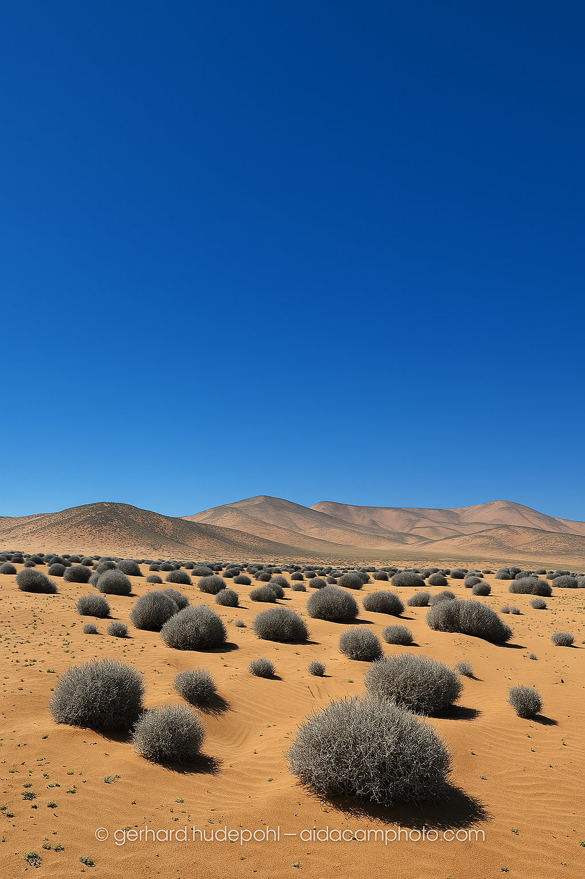
Masterarbeit

Geochemie/Biologie

Wie überleben Pflanzen in der trockensten Wüste der Welt?

© Gerhard Hüdepohl

Die Atacama Wüste in Chile ist die trockenste, nicht-polare Wüste der Erde – und dennoch findet man hier eine überraschen vielfältige Flora.
Eine in der Küstenkordillere weitverbreitete Pflanzenart ist Tillandsia landbeckii. Als typische „Luftpflanze“ wächst sie wurzellose auf Sand und bezieht demnach ihr Wasser aus der Atmosphäre, ebenso wie ihre Nährstoffe.
Mithilfe von Strontium- und Neodym-Isotopen werden potenzielle Nährstoffquellen (Nebel, Tau, Staub…) identifiziert und deren Beitrag zur Versorgung quantifiziert. Die enge Verbindung von Geologie und Biologie ermöglicht dabei tiefere Einblicke in die ökologischen Prozesse unter hyperariden Bedingungen.
Was dich erwartet:
- Interdisziplinäres Projekt (Geologie und Biologie) der Universitäten Köln, Bonn, Heidelberg & München
- Laborarbeit in Köln: Probenaufbereitung im Reinraum & Messung an der Neptune MC-ICP-MS
- Verbindung mit dem Sonderforschungsbereich SFB1211 – Earth Evolution at the Dry Limit
- Vergütung als HiWi-Stelle

📬Kontakt:
Katrin Morr,
kmorr@uni-koeln.de

